Администрация Свердловского района
в городе Красноярске информирует:
Указанные транспортные средства необходимо добровольно переместить в 30-дневный срок с момента опубликования, в рамках постановления от 19.04.2024 № 354 "Об утверждении Положения о порядке выявления, перемещения, временного хранения и утилизации брошенных, в том числе разукомплектованных транспортных средств на территории г. Красноярска"

№  п/п | Адрес объекта | Наименование объекта | Фотоизображение объекта
1 | ул. А. Гладкова, 22/5 | автомобиль марки Nissan Cube, государственный регистрационный знак отсутствует, цвет серебристый | 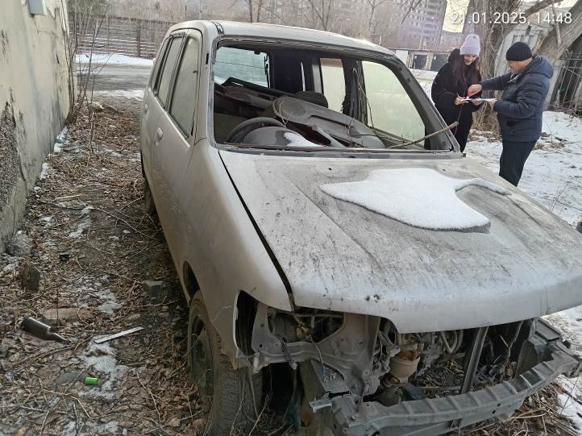
2 | ул. А. Гладкова, 22/5 | марка автомобиля  не установлена,  государственный регистрационный знак отсутствует, цвет черный | 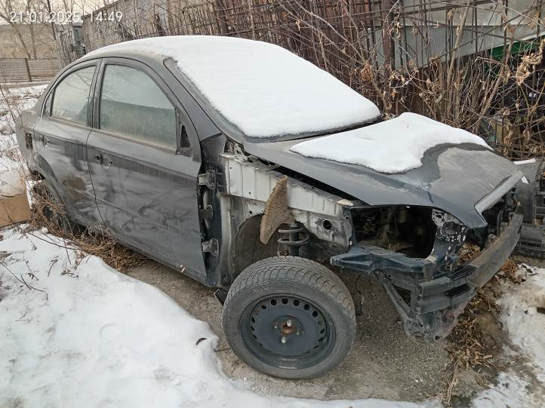
3 | ул. А. Гладкова, 22/5 | автомобиль марки Toyota Sprinter Carib, государственный регистрационный знак отсутствует, цвет темно-серый | 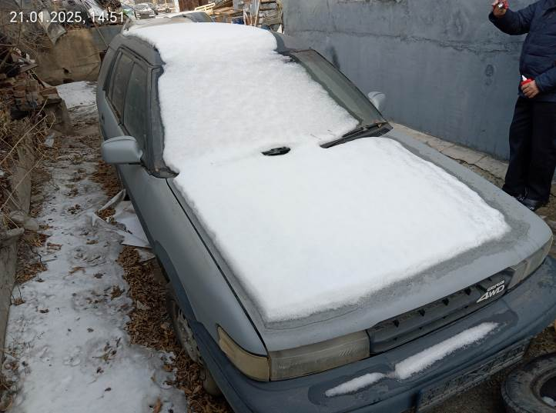
4 | ул. А. Гладкова, 22/5 | автомобиль марки Mazda Demio, государственный регистрационный знак отсутствует, цвет светло-серый | 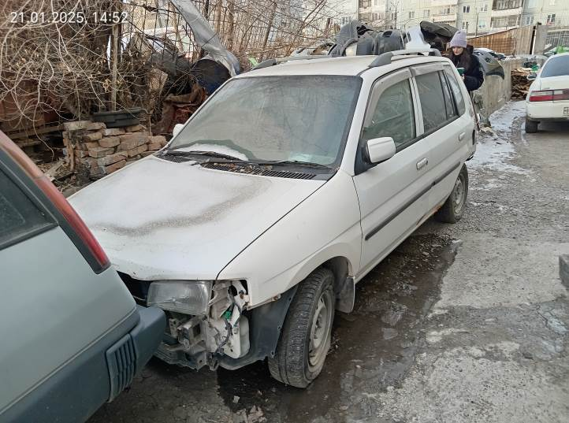
5 | ул. Карамзина, 13 | автомобиль  марки ГАЗ 2410,  государственный регистрационный знак отсутствует, цвет бежевый | 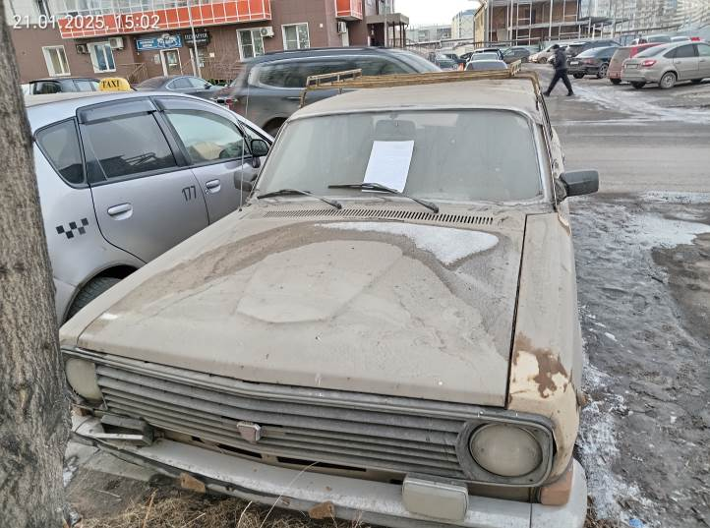
6 | на парковке  в районе «Николаевского моста»  (напротив здания: ул. Лесников, 21) | автомобиль  марки Nissan Avenir,  государственный регистрационный знак У814ХХ/24, цвет коричневый | 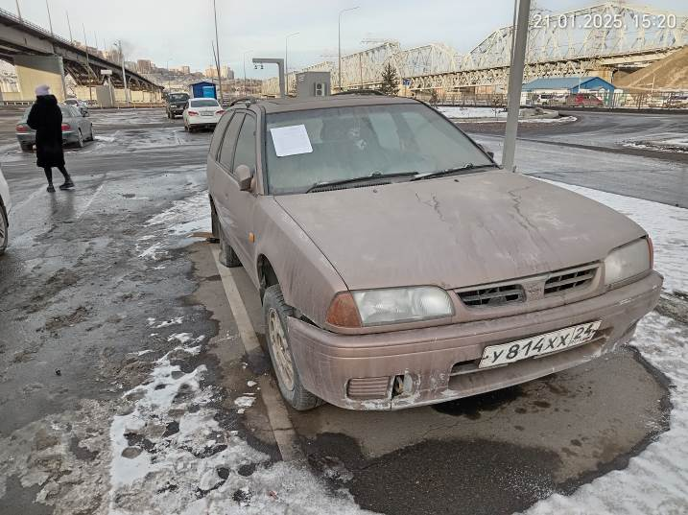
7 | на парковке  в районе «Николаевского моста»  (напротив здания: ул. Лесников, 21) | автомобиль  марки ВАЗ,  государственный регистрационный знак М634СВ/124, цвет зеленый | 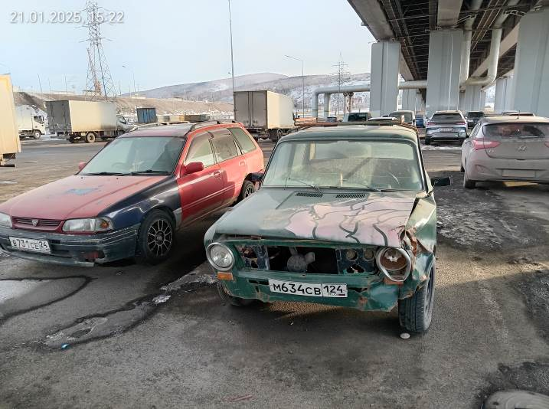
8 | на парковке  в районе «Николаевского моста»  (напротив здания: ул. Лесников, 21) | автомобиль  марки Nissan Wingroad,  государственный регистрационный знак В731СЕ/24, цвет красный | 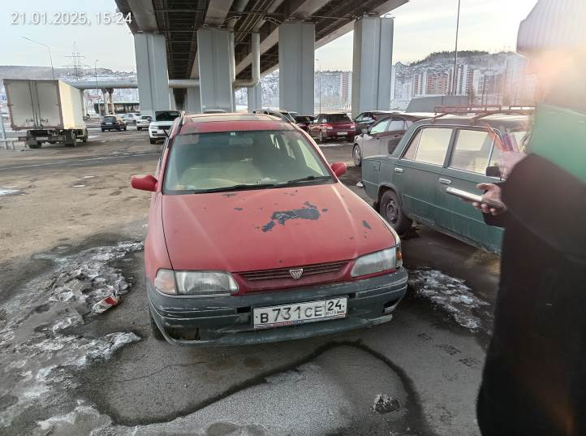
9 | на парковке  в районе «Николаевского моста»  (напротив здания: ул. Лесников, 21) | автомобиль  марки Honda Torneo,  государственный регистрационный знак М856КН/124, цвет серебристый | 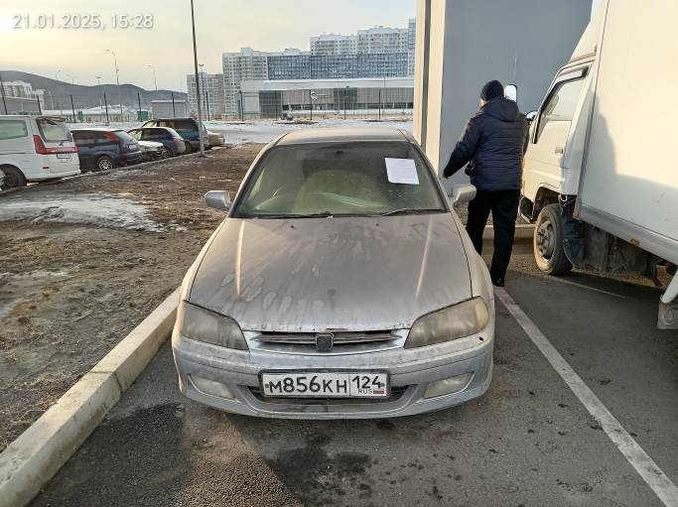
10 | на парковке  в районе «Николаевского моста»  (напротив здания: ул. Лесников, 21) | автомобиль  марки Nissan Gloria,  государственный регистрационный знак Х598АТ/138, цвет серебристый | 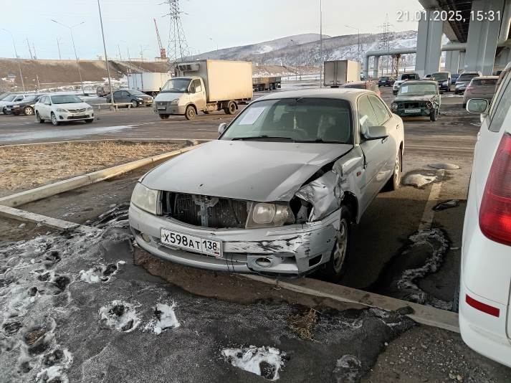
11 | на парковке  в районе «Николаевского моста»  (напротив здания: ул. Лесников, 21) | автомобиль  марки Nissan Cefiro,  государственный регистрационный знак Х506НХ/138, цвет белый | 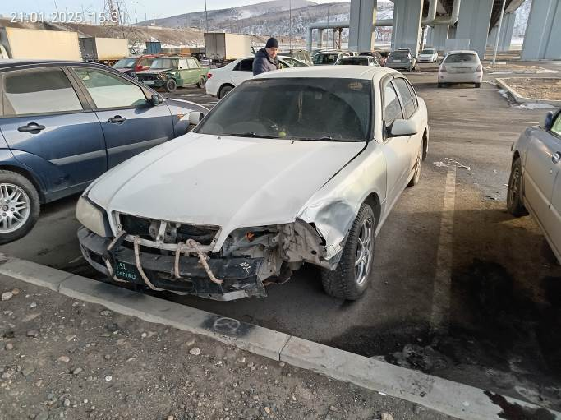
12 | на парковке  в районе «Николаевского моста»  (напротив здания: ул. Лесников, 21) | автомобиль  марки Nissan Serena,  государственный регистрационный знак К341РН/124, цвет белый | 